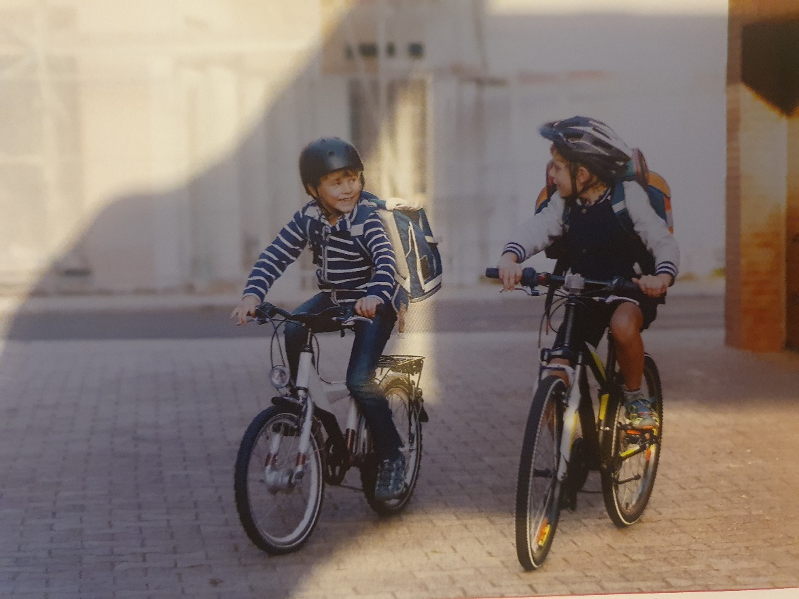
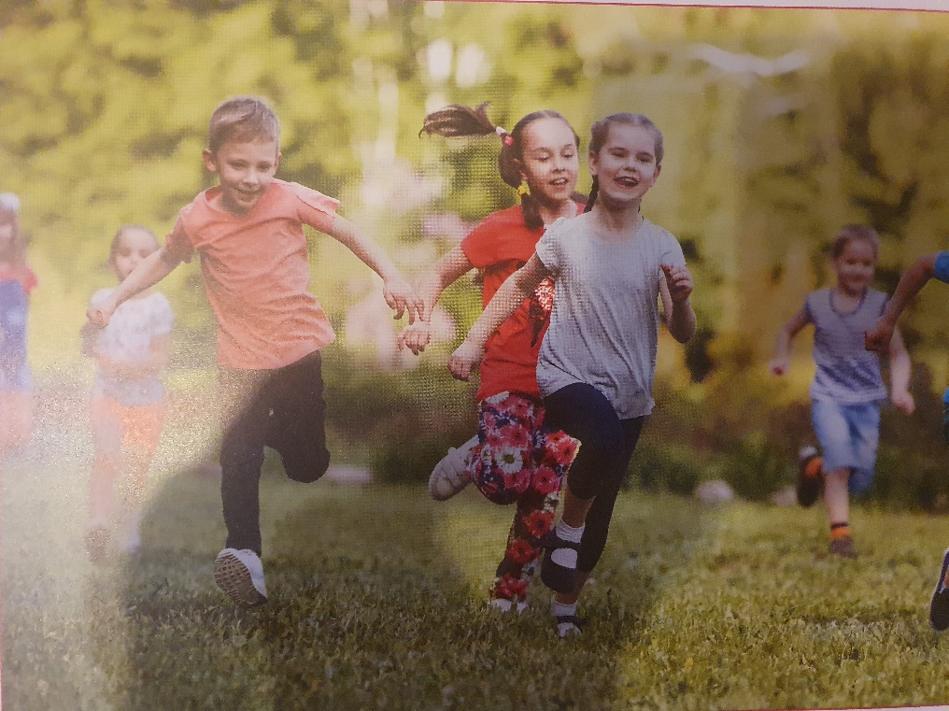
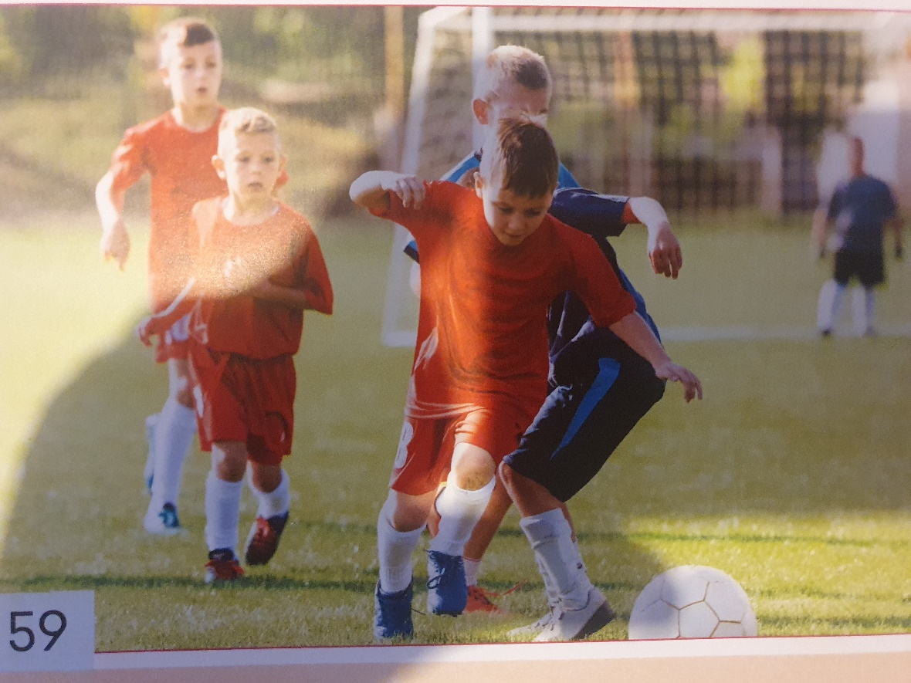
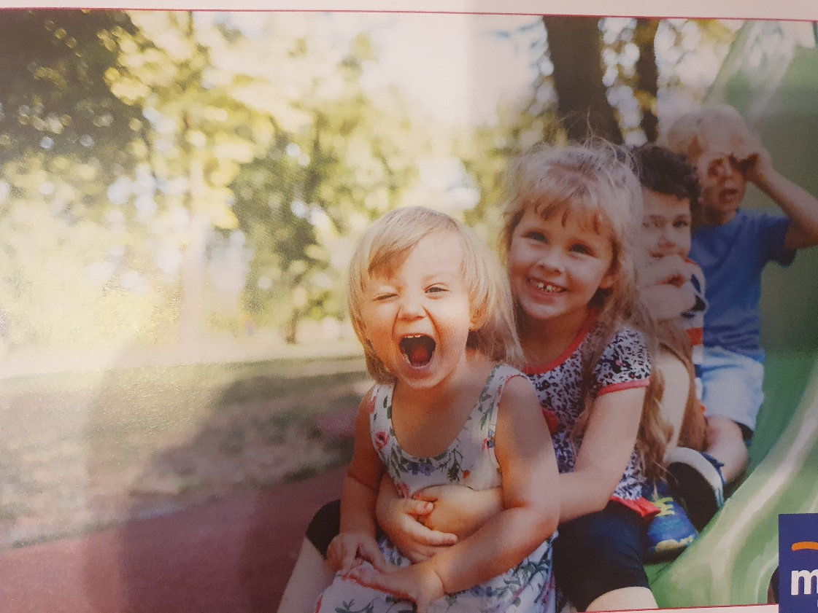
Dzień dobry 06.04.2021
1. Posłuchajcie uważnie wiersza Jadwigi Koczanowskiej pt.: Gimnastyka i odpowiedzcie na pytania zadane do tekstu:
Gimnastyka to zabawa,
ale także ważna sprawa,
bo to sposób jest jedyny,
żeby silnym być i zwinnym.
Skłony, skoki i przysiady
trzeba ćwiczyć – nie ma rady!
To dla zdrowia i urody
niezawodne są metody.
- Co daje nam gimnastka?
(Gimnastyka daje nam zdrowie, siłę i witalność, zwinność ale jeśli ćwiczymy systematycznie)
- Co wykonujemy podczas gimnastyki?
(Podczas gimnastyki wykonujemy skłony, skoki i przysiady)
2. Ruchowa interpretacja wiersza, tutaj trzeba skorzystać z pomocy rodzica, który będzie czytał Wam wiersz i jednocześnie pokazywał ćwiczenia:
Gimnastyka (dziecko stoi, wyciąga ręce w bok, trzyma ręce
to zabawa, wyprostowane,
ale także zgina je w łokciach,
ważna sprawa ręce opuszcza, wykonuje przysiad,
bo to sposób wstaje,
jest jedyny, podnosi ramiona, zgina ręce w łokciach,
żeby silnym być ściska dłonie w pięść, pokazuje jakie są silne,
i zwinnym.
Skłony wykonuje skłon,
skoki wykonuje podskok,
i przysiady wykonuje przysiad,
trzeba ćwiczyć powtarza skłon, podskok, przysiad,
- nie ma rady!
To dla zdrowia i urody uśmiechnięte spaceruje po sali).
niezawodne są metody.
3. Podzielcie teraz na sylaby słowa związane ze sportem:
gimnastyka (gim-nas-ty-ka), skłony (skło-ny), skoki (sko-ki),
przysiady (przy-sia-dy).
4. Poznajcie teraz sporty, zabawy, które możecie wykonać gdy zrobi się ciepło a słońce zacznie mocniej przygrzewać:
Fotografia przedstawia dwóch chłopców jadących na rowerach.
Chłopcy mają na głowach ochronne kaski, a na plecach plecaki.
Z pewnością wybierają się na wycieczkę rowerową.
Fotografia przedstawia dzieci bawiących się w berka na łonie natury. Na pierwszym planie widać dwie dziewczynki i chłopca, którzy biegną.
Na obrazku widać pięciu chłopców grających w piłkę nożną. Jeden z chłopców stoi w bramce to obrońca.
Na rysunku dzieci zjeżdżają ze zjeżdżalni. Wszyscy dobrze się bawią, widać to po ich minach gdyż się śmieją, na pierwszym planie są dwie dziewczynki a następnie dwaj chłopcy.
- wskażcie sport, który podoba Wam się najbardziej?
- wskażcie sport, który Wy uprawiacie gdy jest ciepło za oknem?
Do zobaczenia!

